**МИНИСТЕРСТВО ОБРАЗОВАНИЯ РЕСПУБЛИКИ БЕЛАРУСЬ БЕЛОРУССКИЙ ГОСУДАРСТВЕННЫЙ УНИВЕРСИТЕТ**

Факультет прикладной математики и информатики

Кафедра информационных систем управления

Чернышева Ксения Юрьевна

Программирование Мобильных и Встраиваемых Систем

Отчет по лабораторной работе №11

## студентки 3 курса 12 группы

**Преподаватель**

**Давидовская Мария Ивановна**

**Минск 2024**

Установлена Raspberry Pi OS по инструкции https://www.aoakley.com/articles/2017-07-04-raspbian-x86-virtualbox.php

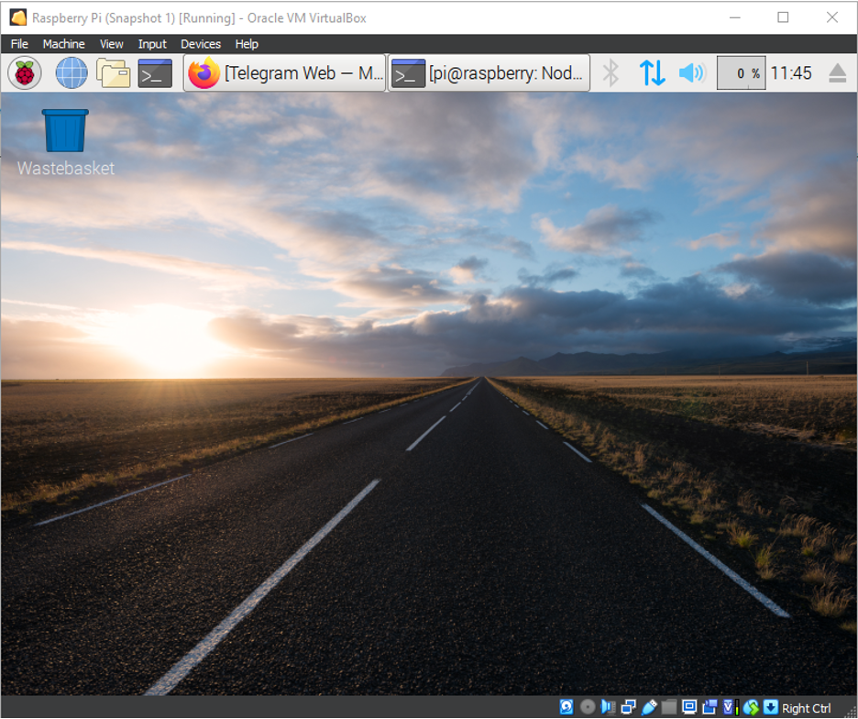

Установлен Node-RED по инструкции

https://nodered.org/docs/getting-started/raspberrypi

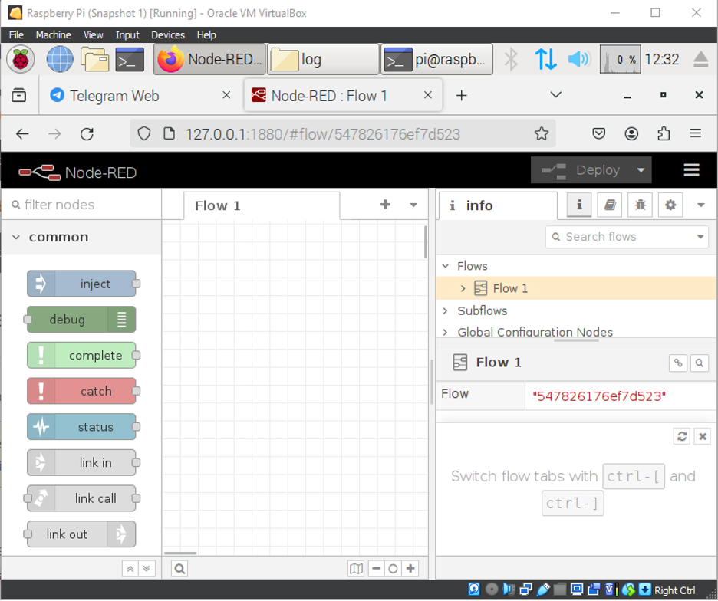

Приложение из главы 2

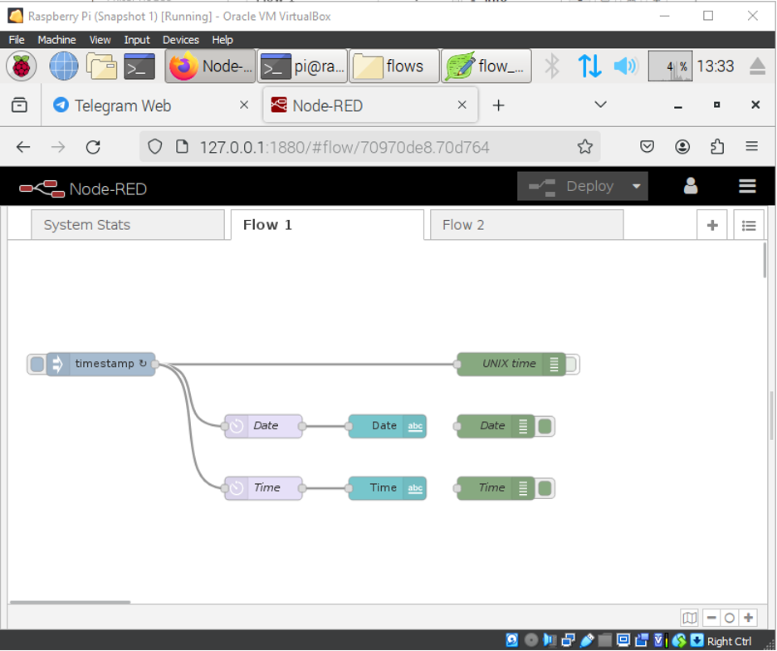

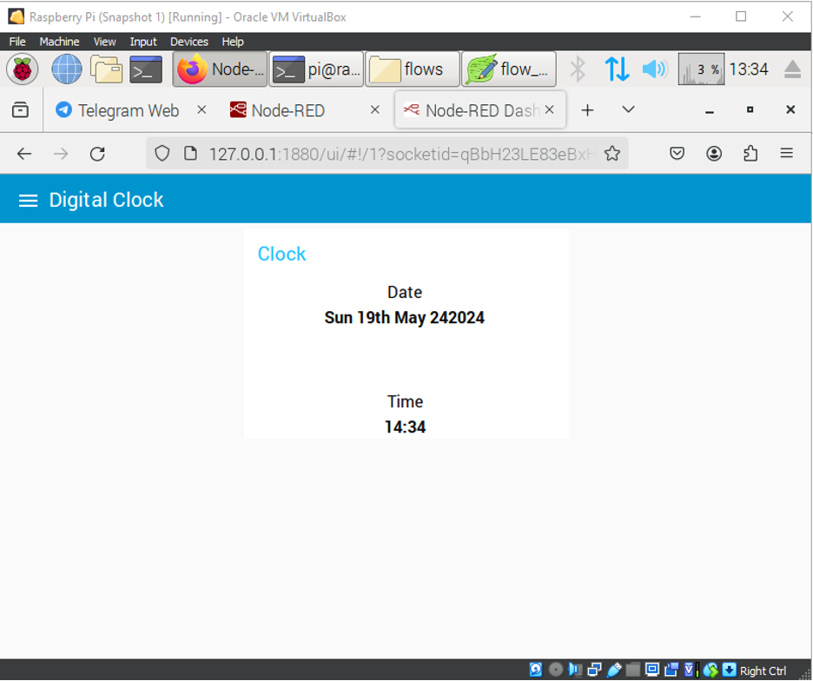

приложение из главы 3

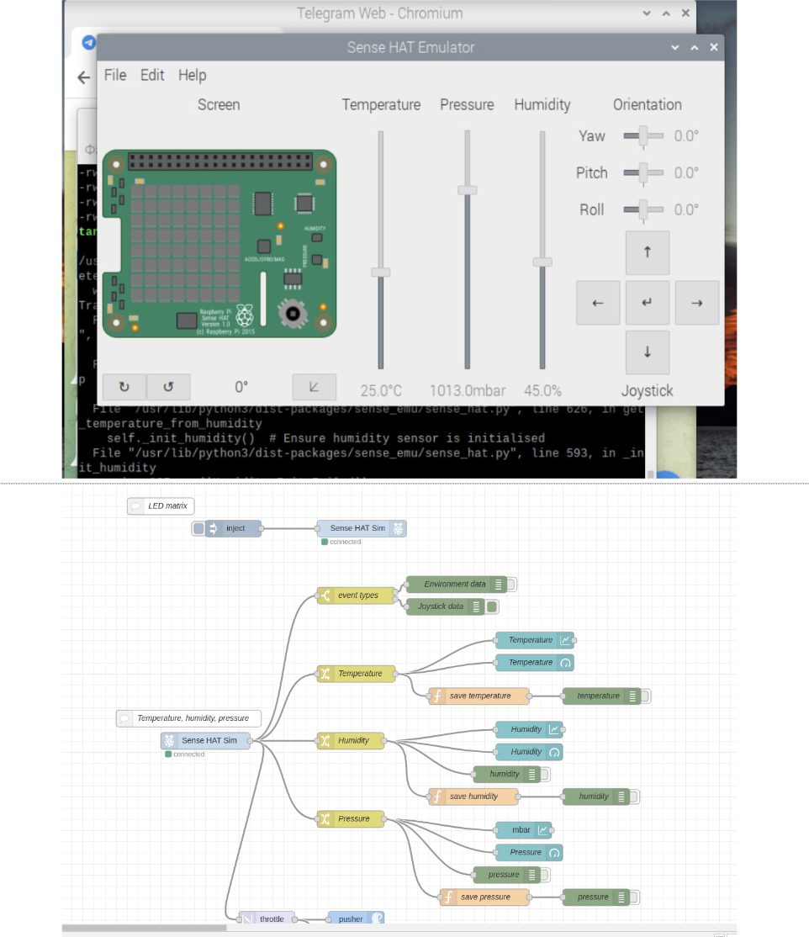

Созданное приложение Pusher:

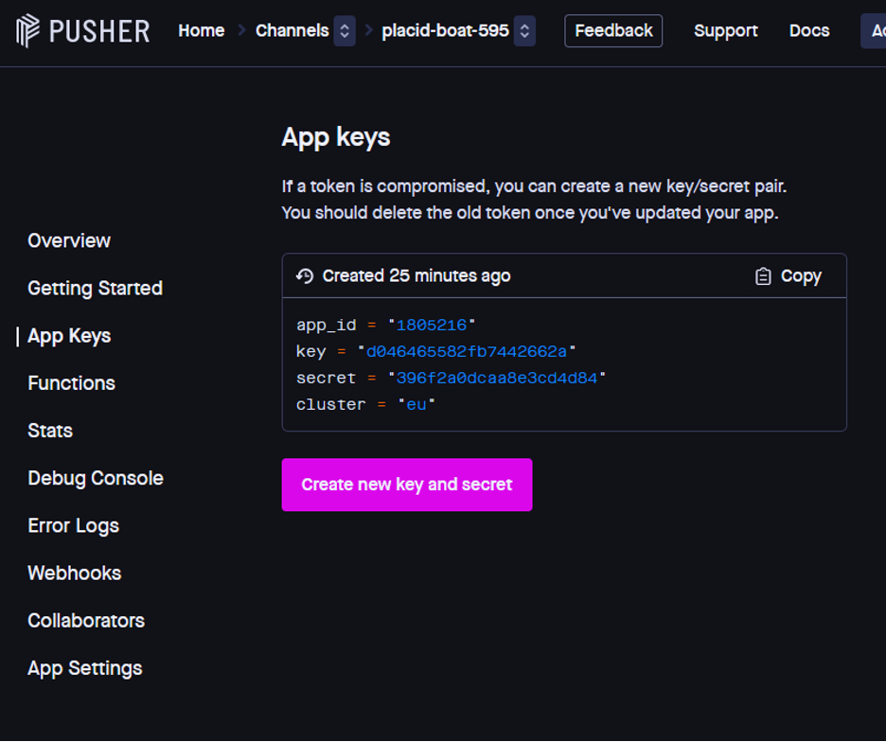

Введены данные в элемент Pusher Out

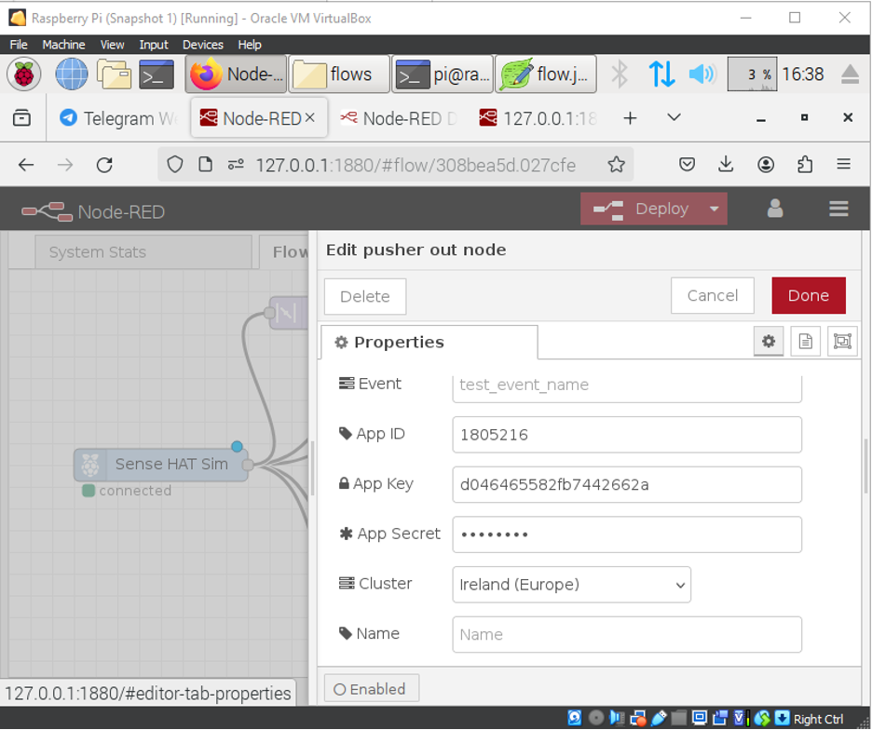

После введения данных в элемент Pusher Out и подключения элемента к Sense Hat In, появляется исключение и приложение прекращает свою работу

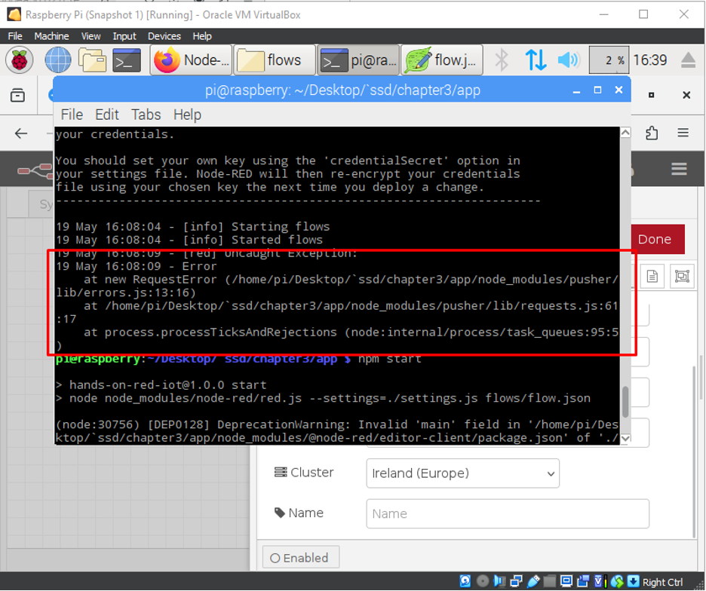

Приложение из главы 4

Добавлен поток Basic Statistics

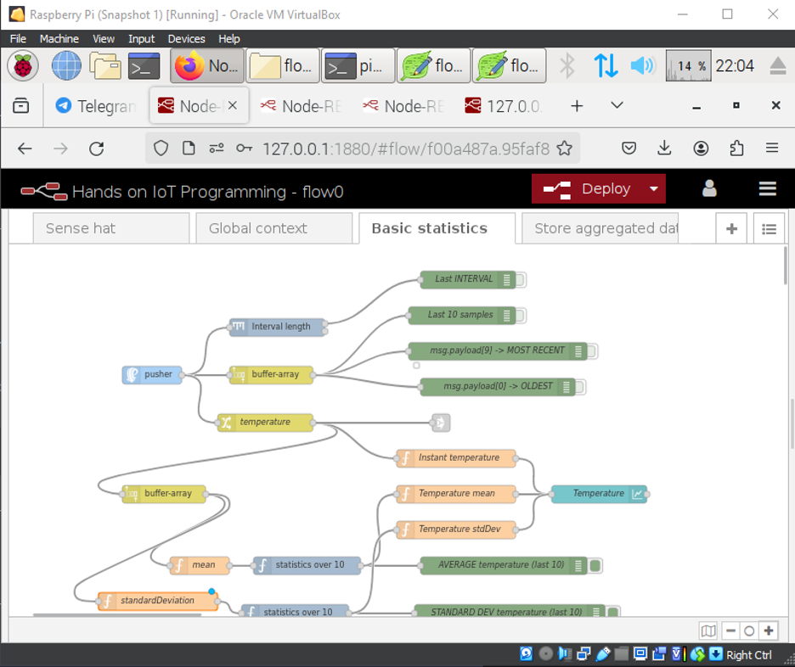

Добавлен поток Store Aggregated Data

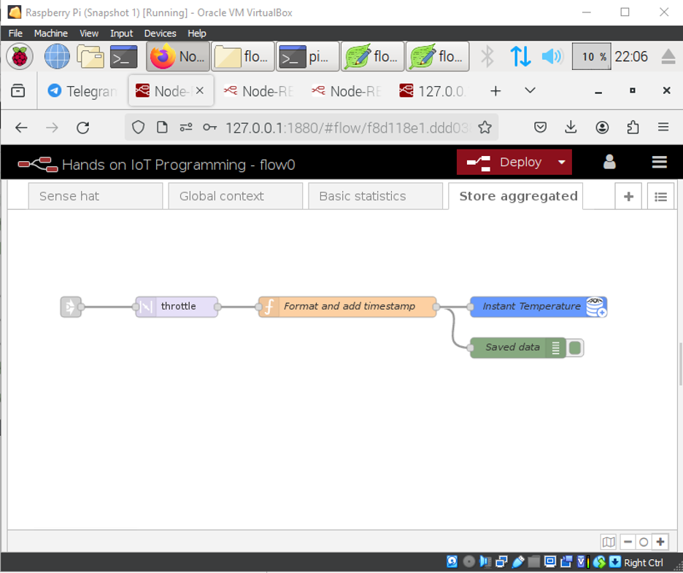

Контрольные вопросы

1. Что такое IoT? Какой термин используется для IoT на русском языке?

IoT - это сокращение от английского термина "Internet of Things", что означает "Интернет вещей"

2. Что такое встраиваемая платформа? Что такое встраиваемая система?

Встраиваемая платформа - это аппаратная и программная база, на которой строятся встраиваемые системы. Она состоит из процессора, микроконтроллера, микропроцессора, памяти, периферийных модулей и других компонентов, необходимых для работы встраиваемых приложений.

Встраиваемая система (embedded system) - это специализированная компьютерная система, встроенная в устройство или оборудование для выполнения конкретных задач. Она состоит из аппаратной части (встраиваемая платформа) и предустановленного программного обеспечения, оптимизированного для работы в рамках данного устройства.

3. Перечислите возможности одноплатного компьютера Raspberry Pi.

1. Процессор:

· Варьируется от 700 МГц до 1,5 ГГц в зависимости от модели

· Многоядерные процессоры ARM Cortex-A, от 1 до 4 ядер

2. Оперативная память:

· От 256 МБ до 8 ГБ в зависимости от модели

3. Графика:

· Встроенный видеоускоритель VideoCore IV

· Поддержка воспроизведения видео высокой четкости (до 1080p)

4. Подключение:

· Ethernet

· Wi-Fi (в некоторых моделях)

· Bluetooth (в некоторых моделях)

· GPIO (General Purpose Input/Output) для подключения внешних устройств

· HDMI, RCA, DSI для вывода изображения

· USB-порты для подключения устройств

5. Накопители:

· Работа с microSD-картами для хранения операционной системы и данных

6. Питание:

· От 5В через micro-USB или GPIO-порт

· Энергоэффективность

7. Операционные системы:

· Поддержка различных дистрибутивов Linux, в т.ч. Raspberry Pi OS (ранее Raspbian)

· Возможность использования Windows 10 IoT Core

4. Охарактеризуйте плату Arduino. В чем отличие от Raspberry Pi?

Arduino - это открытая аппаратно-программная платформа для создания электронных устройств и прототипирования. Она отличается от Raspberry Pi в следующих ключевых моментах:

1. Назначение:

· Raspberry Pi - это одноплатный компьютер общего назначения, похожий на ПК.

· Arduino - это микроконтроллерная платформа для создания встраиваемых систем и устройств.

2. Архитектура:

· Raspberry Pi использует процессоры ARM с возможностью запуска полноценных операционных систем.

· Arduino использует 8-битные или 32-битные микроконтроллеры, оптимизированные для работы в режиме реального времени.

3. Программирование:

· Raspberry Pi программируется с помощью высокоуровневых языков, таких как Python, Java, C++.

· Arduino программируется с использованием упрощенного C/C++ с библиотеками для управления аппаратными компонентами.

4. Возможности:

· Raspberry Pi имеет более мощные вычислительные ресурсы, графику, оперативную память.

· Arduino ориентирована на работу с датчиками, моторами, реле и другими аппаратными компонентами в режиме реального времени.

5. Энергопотребление:

· Raspberry Pi потребляет больше энергии, так как это мини-компьютер.

· Arduino отличается низким энергопотреблением, что важно для автономных устройств.

5. Приведите примеры одноплатных компьютеров, отличные от линейки

Raspberry Pi.

NVIDIA Jetson Nano, BeagleBone Black, ODROID, NanoPi, Intel Compute Stick

6. Опишите возможности операционную систему Raspberry Pi.

1. Легкость установки и использования: Raspberry Pi OS предлагает простую установку и настройку на Raspberry Pi. Она представляет собой основанную на Debian дистрибутив Linux, который оптимизирован для работы на Raspberry Pi.

2. Поддержка широкого спектра архитектур: Raspberry Pi OS доступна в нескольких вариантах, поддерживающих различные модели Raspberry Pi, включая Raspberry Pi 4, Raspberry Pi 3, Raspberry Pi 2 и Raspberry Pi Zero.

3. Полноразмерный рабочий стол: Raspberry Pi OS предлагает полноценный графический интерфейс с рабочим столом, который обеспечивает простой и удобный доступ к приложениям и настройкам.

4. Поддержка богатого набора приложений: Raspberry Pi OS предустановлен с набором полезных приложений, включая веб-браузер, текстовый редактор, электронную почту, офисные приложения и другие инструменты

5. Поддержка программирования: Raspberry Pi OS предлагает широкие возможности для программирования и разработки. В ней предустановлен Python, один из самых популярных языков программирования для Raspberry Pi, а также множество других языков, таких как C/C++, Java и Scratch.

6. GPIO-интерфейс: Raspberry Pi OS обеспечивает поддержку GPIO-интерфейса, что позволяет подключать и управлять различными электронными компонентами, такими как светодиоды, датчики, моторы и другие.

7. Поддержка магазина приложений: Raspberry Pi OS имеет свой магазин приложений, называемый Raspberry Pi Store, где можно найти и загрузить различные приложения и инструменты.

8. Обновления и сообщество: Raspberry Pi OS получает регулярные обновления, включая исправления ошибок и новые функции. Она также имеет активное сообщество пользователей Raspberry Pi, где можно получить поддержку, делиться опытом и идеями.

7. Для чего предназначен сервис Node-RED?

Node-RED - это графическая среда программирования, предназначенная для создания узлового программного обеспечения (node-based software) и потоков данных. Он разработан для упрощения процесса интеграции различных систем и устройств в рамках Интернета вещей (IoT) и автоматизации рабочих процессов.

8. Какие возможности предоставляет пакет Sense HAT?

1. Датчики окружающей среды: Sense HAT оснащен различными датчиками для измерения параметров окружающей среды. Включенный в него датчик обеспечивает измерение температуры, влажности и давления, что позволяет отслеживать изменения климата и окружающей среды в реальном времени.

2. Датчик ускорения, гироскопа и магнетометра: Sense HAT также содержит датчики ускорения, гироскопа и магнетометра, которые позволяют измерять и отслеживать движение и ориентацию Raspberry Pi. Это полезно для создания игр, навигации и других проектов, требующих информации о положении в пространстве.

3. Матрица светодиодов: Sense HAT оснащен 8x8 RGB LED-матрицей, которая позволяет отображать различные графические и текстовые элементы.

4. Джойстик: Пакет Sense HAT также включает в себя пятипозиционный джойстик, который предоставляет удобный способ управления Raspberry Pi. Джойстик может быть использован для навигации по меню, выбора опций или управления игровыми персонажами.

5. Библиотеки и API: Для работы с Sense HAT в Raspberry Pi доступны соответствующие библиотеки и API. Эти инструменты обеспечивают простой доступ к функциям Sense HAT и позволяют легко интегрировать его в свои проекты на языке программирования Python.

9. Охарактеризуйте InfluxDB и приведите примеры других баз данных,

которые используются в проектах для журналирования данных.

InfluxDB - это временная база данных (time-series database), специально разработанная для обработки и хранения временных данных, таких как метрики, события и журналы. Она предоставляет эффективные механизмы для записи, хранения и анализа данных, основанных на временных метках. Вот некоторые характеристики InfluxDB:

1. Ориентированность на временные данные: InfluxDB оптимизирована для работы с временными рядами данных. Она предоставляет высокую производительность при записи и чтении временных данных, а также поддерживает функциональность агрегации, фильтрации и запросов на основе временных меток.

2. Гибкая модель данных: InfluxDB использует концепцию измерений (measurements), тегов (tags) и полей (fields) для организации данных. Это позволяет гибко структурировать информацию и быстро выполнять запросы по различным измерениям и атрибутам данных.

3. Масштабируемость и отказоустойчивость: InfluxDB предлагает горизонтальное масштабирование и поддержку кластерных развертываний, что позволяет обрабатывать большие объемы данных и обеспечивать отказоустойчивость системы.

4. SQL-подобный язык запросов: InfluxDB поддерживает SQL-подобный язык запросов, называемый InfluxQL, который позволяет выполнять разнообразные операции с данными, включая агрегацию, фильтрацию, группировку и временные функции.

Примеры других баз данных, используемых в проектах для журналирования данных: Elasticsearch, MongoDB, Apache Cassandra, Microsoft SQL Server

10. Особенности и возможности средства визуализации Grafana.

Grafana — это мощное средство визуализации данных и мониторинга, которое предоставляет возможности для создания интерактивных и информативных панелей управления. Вот некоторые особенности и возможности Grafana:

1. Множество источников данных: Grafana поддерживает широкий спектр источников данных, включая базы данных, системы мониторинга, временные базы данных и другие. Некоторые из поддерживаемых источников данных включают Prometheus, InfluxDB, Elasticsearch, Graphite, MySQL, PostgreSQL и многие другие. Это позволяет интегрировать данные из различных источников в единый интерфейс Grafana.

2. Гибкие панели и визуализации: Grafana предлагает широкий выбор графиков, диаграмм, таблиц и других элементов визуализации данных.

3. Интерактивные возможности: Grafana предоставляет возможности для интерактивных действий на панели управления. Пользователи могут изменять временной диапазон, фильтровать данные, переключать режимы отображения и выполнять другие операции для получения более детальной информации или анализа данных.

4. Алертинг и оповещения: Grafana поддерживает функциональность алертинга и оповещений, позволяя установить правила для мониторинга определенных условий и отправки уведомлений при их срабатывании. Это позволяет оперативно реагировать на проблемы и тревоги на основе данных.

5. Создание и обмен панелями: Grafana позволяет создавать и сохранять панели управления, а также обмениваться ими с другими пользователями. Это способствует совместной работе и обмену знаниями в сообществе.

6. Поддержка плагинов и расширений: Grafana имеет развитую систему плагинов и расширений, которые позволяют расширять функциональность и внешний вид панелей управления.

7. Гибкая конфигурация и администрирование: Grafana предоставляет удобный интерфейс для конфигурации и администрирования. Можно настроить права доступа, управлять пользователями и группами, настраивать оповещения и выполнять другие административные задачи.